МУНИЦИПАЛЬНОЕ БЮДЖЕТНОЕ ОБЩЕОБРАЗОВАТЕЛЬНОЕ УЧРЕЖДЕНИЕ «СРЕДНЯЯ ОБЩЕОБРАЗОВАТЕЛЬНАЯ ШКОЛА С. ЛИДОГА»
ЕСЛИ БЫТЬ, ТО БЫТЬ ЛУЧШИМИ! ____________________________________________________________________
ЛЕТНЯЯ ШКОЛА
ШКОЛЬНАЯ ГАЗЕТА 26 ИЮНЯ 2023 ГОДА № 10 ___________________________________________________________________________
ЛЕТО! ЖАРА! ИЮНЬ! НАЧАЛО РАБОТЫ ЛЕТНЕГО ЛАГЕРЯ С ДНЕВНЫМ ПРЕДЫВАНИЕМ
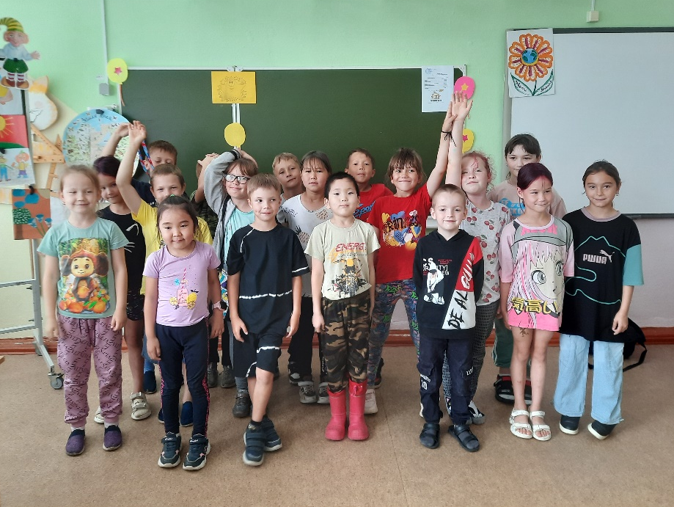 | С 26 июня в МБОУ СОШ с. Лидога начал работу летний лагерь с дневным пребыванием. Часы работы: 8³° - 14³°. Период работы: 26.06 – 15.07.2023 г.  Посещаемость: 19 человек (разновозрастные дети начальных классов).  Деятельность построена на основании оздоровительной тематики, направленной на укрепление иммунитета ребят, соблюдение здорового образа жизни, развитие спортивного и
творческого потенциала, поддержание положительной психологической атмосферы в коллективе. Ребята узнают о правильном питании, о свойствах полезных продуктов. Познакомятся с правилами безопасного пребывания на воде, в лесу, на дороге. Посетят развлекательные и познавательные мероприятия Дома культуры и сельской библиотеки. Покажут свои физические качества на спортивных соревнованиях и играх.
Сегодня ребята познакомились с некоторыми музыкальными произведениями классической музыки - шедеврами мировой культуры: В. Моцарт «Времена года. Лето.» и П. Чайковским «Вальс цветов». Прослушав музыку, дети рассказали о своих впечатлениях. Немного пофантазировав, они экспромтом изобразили услышанное восприятие действительности на рисунках. Получилось очень интересно! Девочки и мальчики устно раскрыли сюжеты своих необычных композиций, и это удивительно, насколько играет детское мировосприятие. Также участники лагеря с удовольствием раскрыли свои увлечения. Они любят рисовать, лепить, заниматься спортом, кататься на велосипеде, готовить на кухне, помогать в доме по хозяйству: носят дрова, проводят уборку комнат, моют посуду, присматривают за младшими братишками и сестренками, ухаживают за домашними животными - кошками и собаками.
День продолжила спортивная игровая программа.
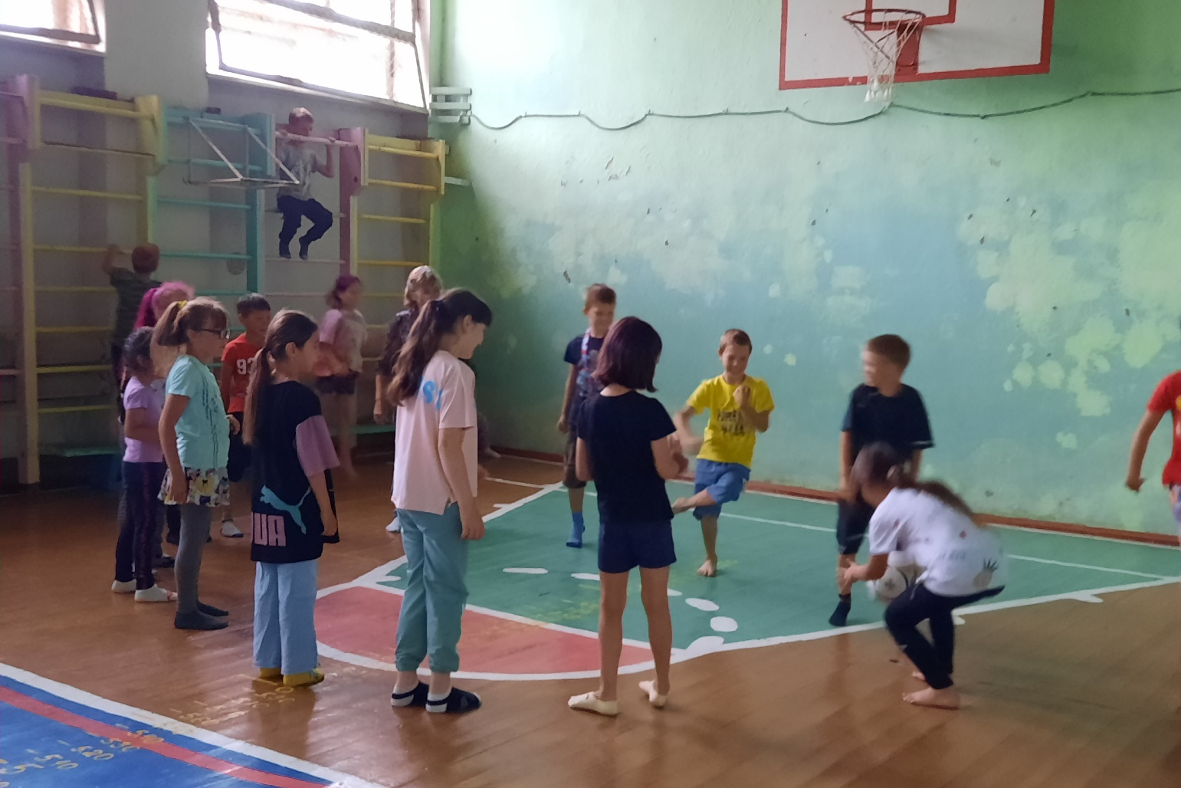
Спортивная программа

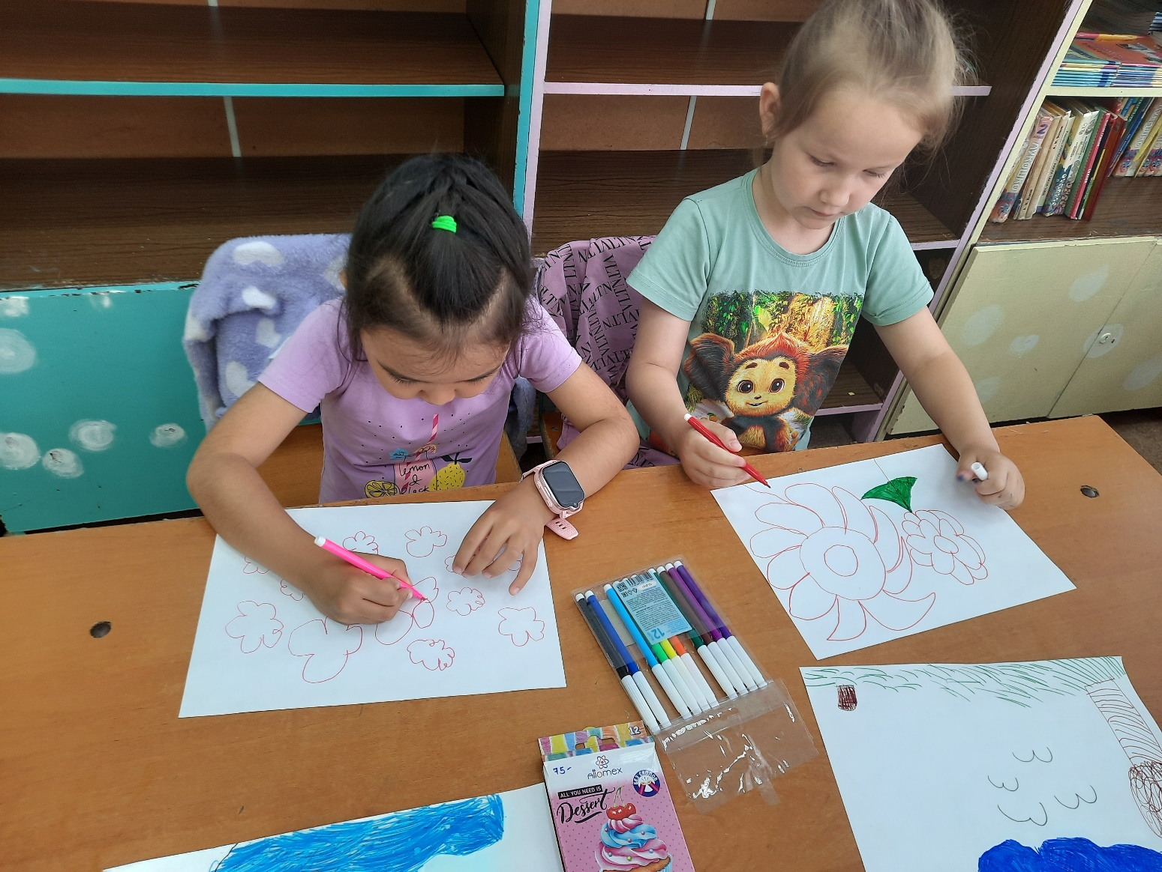
«Рисуем музыку». П. Чайковский «Вальс цветов»
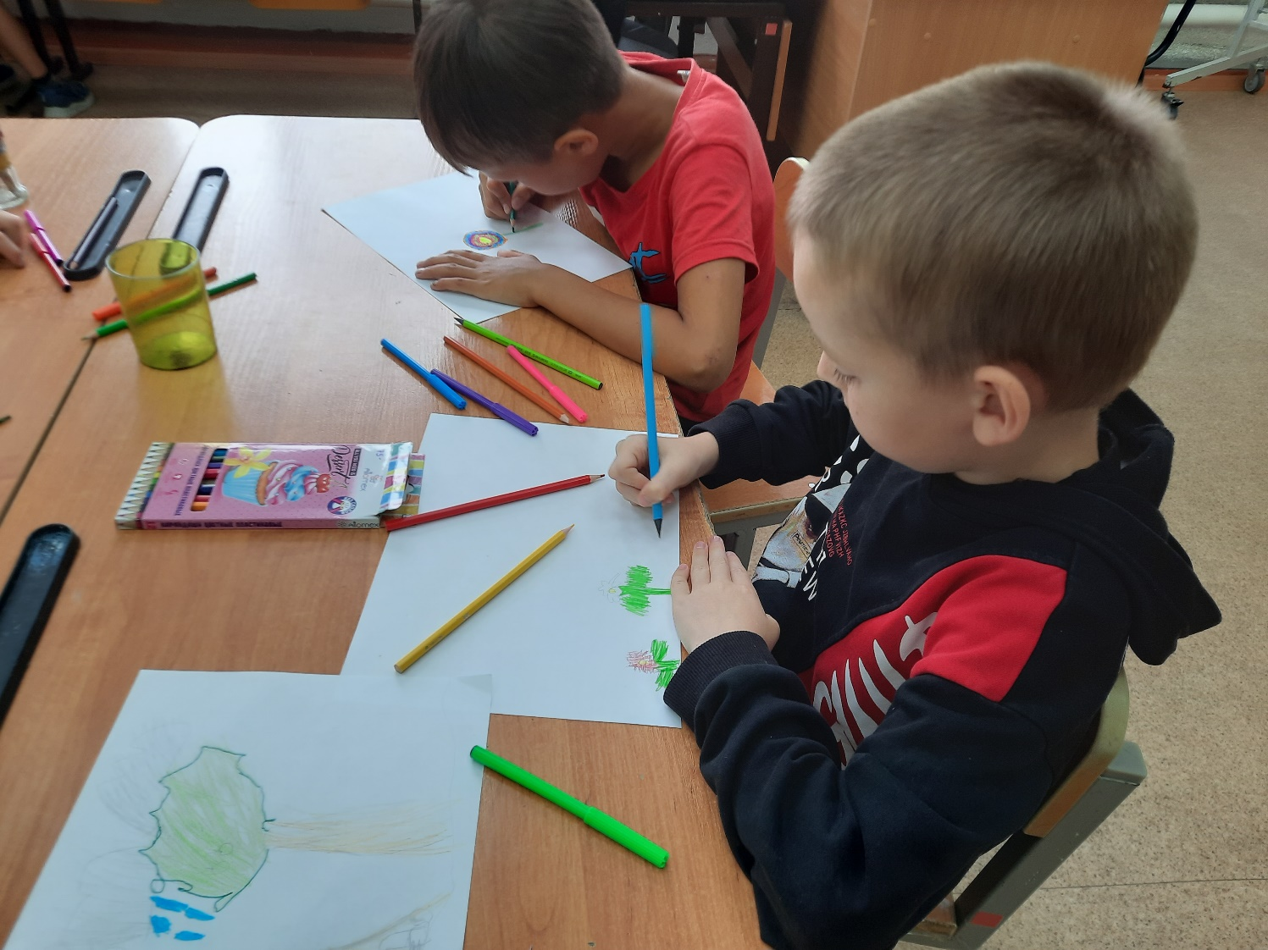

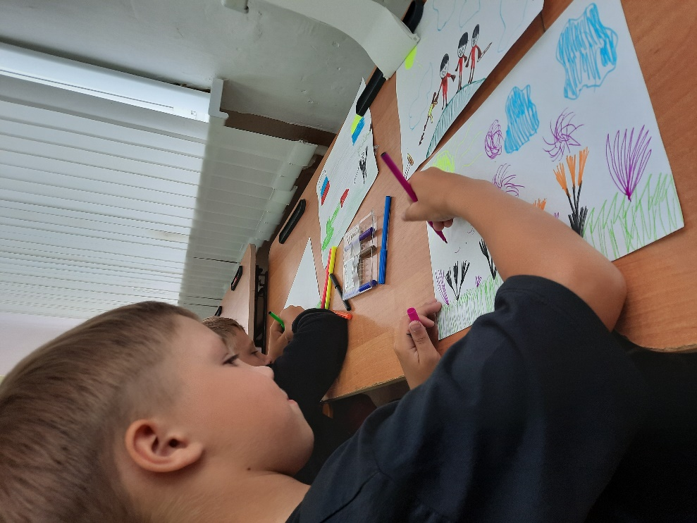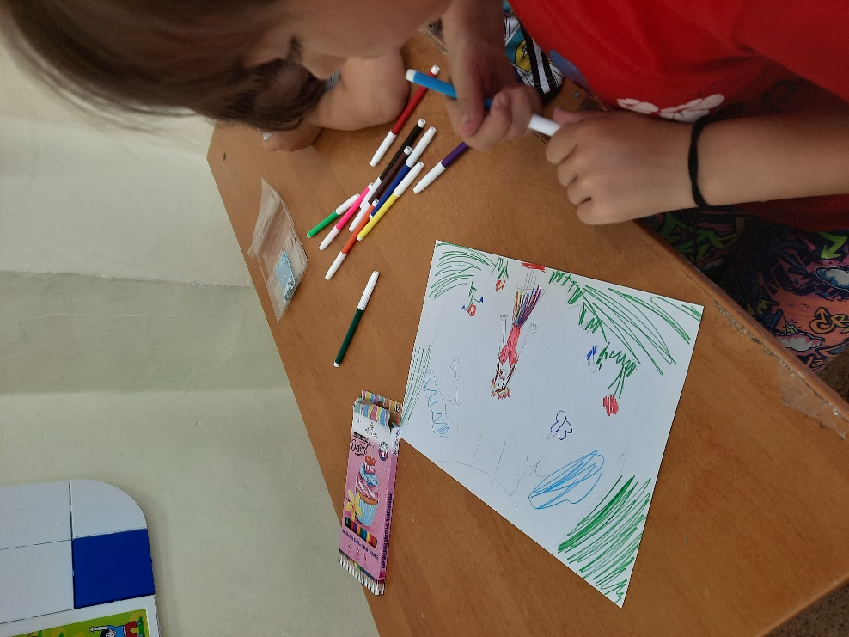
«Рисуем музыку». П. Чайковский «Вальс цветов»

